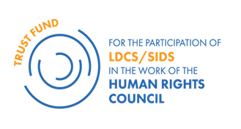

FORMULAIRE D'INFORMATION SUR LES VISAS

NOM DU DELEGUE PMA/PEID :
PAYS :
Titre fonctionnel:
Ministère /Agence gouvernmentale:

Le/la DELEGUE (E)aura besoin d'un visa Suisse/de Schengen pour participer au programme : Oui / Non
Dans la négative : veuillez expliquer et envoyer une copie du visa.

Si oui, veuillez remplir le formulaire ci-dessous :

Coordonnées du délégu(é)e:
Adresse électronique (officielle):
Adresse e-mail (privée):
Numéro de portable : (+ indicatif de pays,)

Numéro de passeport :
Diplomatique/Régulier (veuillez encercler la réponse appropriée)
Passeport délivré le :
Date d'expiration (le passeport doit avoir une validité de 6 mois au moment de la demande) :

Contacts de l'ambassade la plus proche qui pour délivrer un visa Shengen :
Pays de l'ambassade :
Lieu : ville, pays
Adresse courriel:

Il incombe au délégué(e) d'effectuer toutes les formalités nécessaires en vue de l’obtention de de son visa.
Ce formulaire est obligatoire et doit être joint à la demande

